#Sonrising, la nueva campaña de Bagley contra el bullying
A través de su marca Sonrisas, la empresa impulsa por tercer año una acción para concientizar sobre esta temática
Buenos Aires, mayo de 2019 – Bagley, la empresa líder en el mercado de galletitas del país, lanza, de la mano de su marca Sonrisas, una nueva campaña por el Día Mundial de la Lucha contra el Bullying, que se celebra cada 2 de mayo.
En esta oportunidad se propone un nuevo término que fomenta las buenas conductas y los comentarios positivos: sonrising. Con el objetivo de darle visibilidad a la campaña, se convocó a celebrities para que participen de la acción junto a una edición limitada de galletitas, con packaging alusivo a Sonrising. Además, con la consigna “démosle la vuelta al bullying”, se invita a los usuarios de redes sociales a sacarse una foto con el pulgar para abajo y compartirla al revés, de manera tal que el pulgar quede para arriba y la cabeza para abajo, completando el posteo con comentarios positivos y el hashtag #Sonrising.
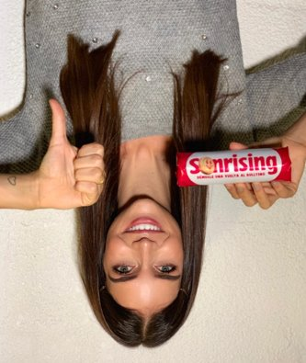
Campaña celebrities: Zaira Nara
Campaña usuarios: Se invita a “darle la vuelta al bullying”

El bullying, o acoso entre pares, es un comportamiento agresivo e intencional, que supone un desbalance de poder y que se repite a lo largo del tiempo. Según la UNESCO, Argentina es uno de los países latinoamericanos con más casos de bullying. Una de las maneras de luchar contra este problema, que se da fundamentalmente en el ambiente escolar, es fomentar el compañerismo y la tolerancia. Sin embargo, la mejor forma de combatir este tipo de agresión es que el adulto se involucre*
“Desde Bagley decidimos sumarnos una vez más a la lucha contra el bullying, porque creemos que si logramos que existan mejores relaciones entre las personas conseguiremos una sociedad mucho mejor. Partiendo del hecho de que no existía una palabra con significado opuesto al bullying, pensamos que era una buena idea inventar una que promueva las buenas conductas y los comentarios positivos. De ahí surgió #Sonrising, esta nueva campaña a través de las redes sociales que invita a los usuarios a ‘darle la vuelta al bullying’”, comentó Sabrina Logullo, Jefa de Producto de la categoría Rellenas y Obleas.
*Información sobre el bullying entregada por el Consejo Publicitario Argentino, a través de su campaña: www.sinohacesnadasosparte.org

LAWSON COMUNICACION Y ESTRATEGIA
Eugenia Aramburu earamburu@lawsonnet.com
Laura Coll lcoll@lawsonnet.com
Lucía Reig lreig@lawsonnet.com
Lorena Fernández Bravo lfernandezbravo@lawsonnet.com

@arcorprensa_ar
Sala de Prensa: https://www.arcor.com/sala-de-prensa
Sobre Grupo Arcor: Arcor es la empresa productora de alimentos N° 1 de la Argentina. Es el principal productor mundial de caramelos duros y el exportador N° 1 de golosinas de Argentina, Chile y Perú. Posee más de 40 plantas industriales. En 2005, conformó Bagley Latinoamérica en sociedad con el Grupo Danone para los negocios de galletas, alfajores y cereales, convirtiéndose en una de las empresas líderes de la región. Grupo Arcor cuenta con un volumen de producción de 3 millones de kilogramos diarios y llega con su marca a más de 120 países de todo el mundo. En la actualidad emplea 21.000 personas y su facturación en 2018 fue de 2.800 millones de dólares.

